Структура ГО и РСЧС
06.12.2020
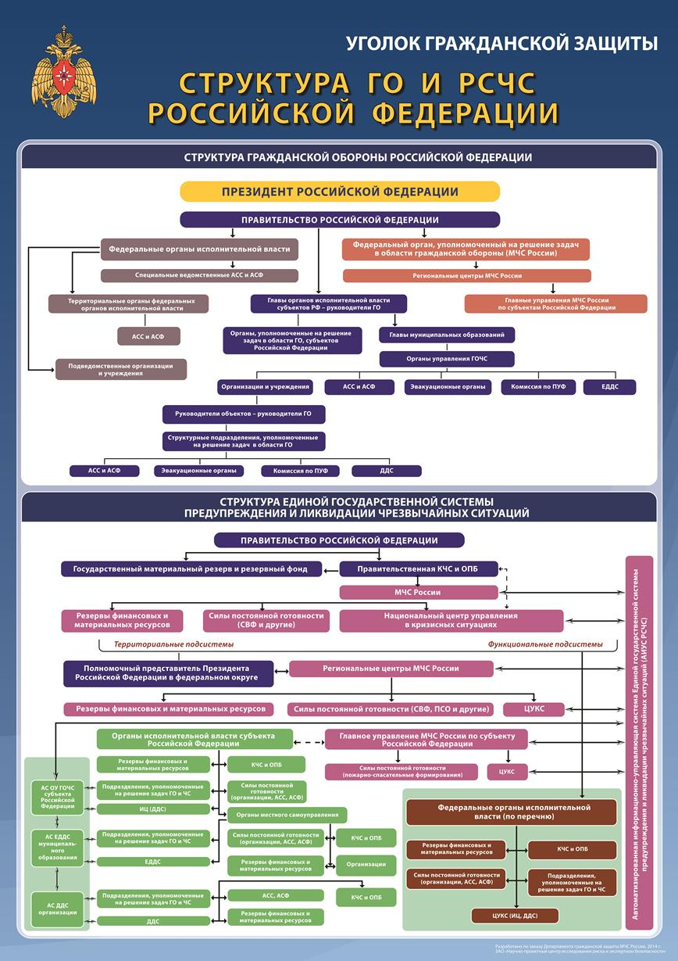

Ссылка на файл: СТРУКТУРА ГО И РСЧС

Адрес страницы: http://levoberezhny.mos.ru/safety/ukp-po-go-i-chs-rayon/detail/9646557.html
Управа района Левобережный города Москвы

